**Contract**

**Presale** al Massimo deve stare il 10% di sotto al listing altrimenti I bot vendono subito in listing per guadagnare sicuro

**Robot algotrader** per acuisti e vendite da pluriwallet con max 0,1 BNB start, Buy, Sell, Stop

**Social marketing su Telegram**

**Cercare persone** per coprire in ufficio I vari mercati(brasile, europa, Russia, cina, india, ecc..)

**Members gram** è una app che prevede gruppi di persone che entrano nel tuo gruppo e tu entri nel loro, una sorta di scambio di favori a piccolo pagamenti.

**@Satoshi** è uno tra I più influenti in telegram ha un gruppo di 80.000 persone e per metterti il messaggio in pin per 24 ore ti chiede 4000$

**@detrizio** è tra i più influenti al mondo, segue la coin per giorni parlandone e costa 20.000$

**@crypthereals pagina** Twitter con 260.000 followers

**@Huathuat88888** admin gruppo cinese

**@checking321** admin gruppo India

**@LimonMoe** admin gruppo spagna

**@cryptokenomic** for California

**@Ahhuat8888** for china

**@POLICRIPTO** MARKETING, FINANCE AND TECNOLOGY. [www.policripto.com.br](http://www.policripto.com.br) (admin Brasile)

**@sinicki34** tiene il gruppo russo <https://t.me/Apis_Trade> (9.000 utenti)

**BotFather** su Telegram imparare ad usarlo

**Stickers** su Telegram dedicati

**Creare gruppo Telegram** principale international

**Creare gruppi Telegram varie nazioni**

**Creare gruppo Telegram Staff**

**Cercare creatori di immagini** (gif)

**Bot**: Lui ha anche un bot che preleva gli utenti dai vari gruppi, gli utenti vanno poi ggiunti al gruppo del token da molti utenti generate nel bot, è un bot russo 4 licenze separate con 250 € a licenza per un totale di 1.000€

**Mandare sul gruppo il messaggio del GiveAway**:

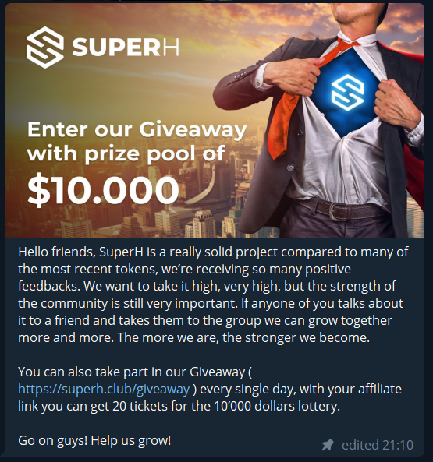

**Preparare messaggio** per il token

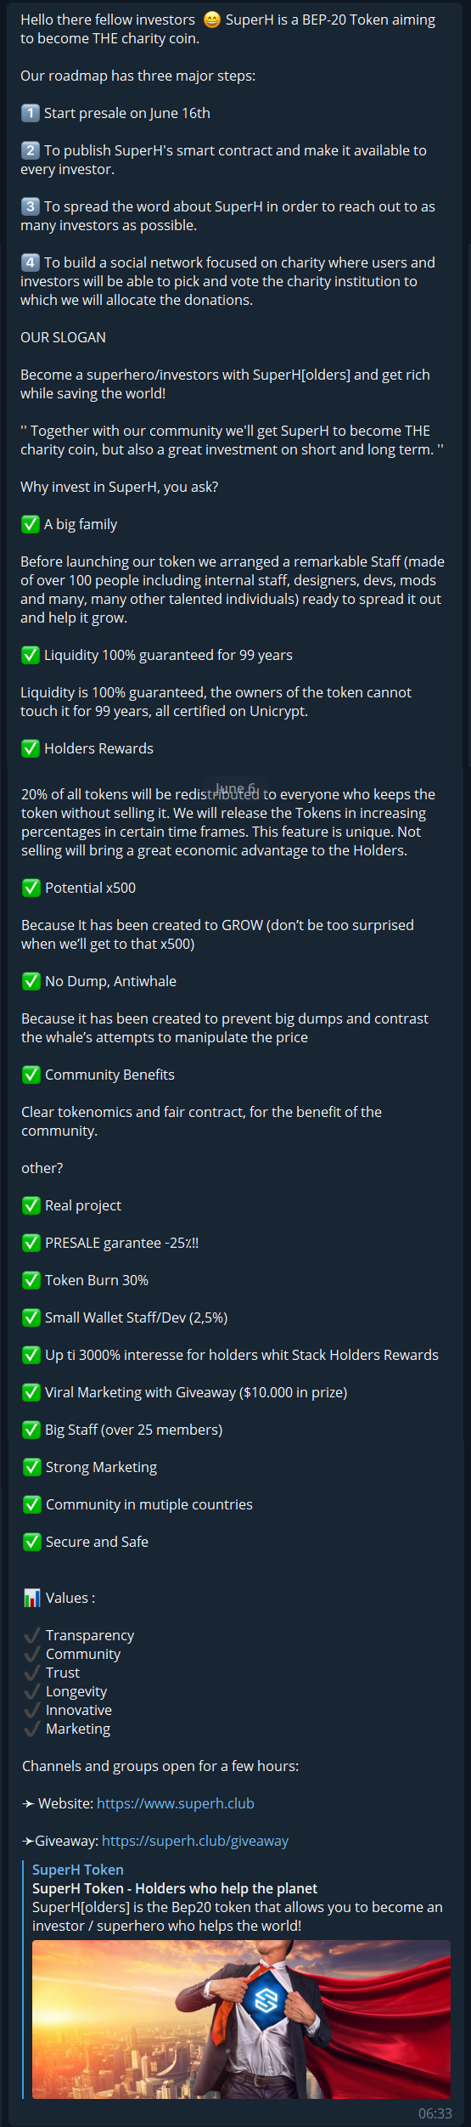

**Inserire un bot** per il controllo antibot con captcha

**Inserire un bo**t per il controllo di frasi volgari

**Trovare una serie di shiller** che ci aiutino a shillare su questi gruppi, nel nostro gruppo erano presenti:

@Ramosss17

@Abboff

@akrham

@GillesDeRayban

@Mcimasa

@Mimomy98

@roberto_romano

@Paolino19888

@arbrered

@illedra

@FraBalindo

@EmperorLul

@nocturn9x

@pizzo9494

@zens9_6

@mist4man

@ceeccaa

@giogiobit

@francobi58

**E sono stati tracciati con** **https://joturl.com/** per controllare gli shiller, ogni shiller manda un link diverso ed il programma li traccia

**Questa è la lista dove fare shilling e far conoscere il token**:

@uniswapgemnation

@uniswapgemspumpz

@VISIONGEMZ

@themoonboyschat

@uniswapgemhunter1

@WhalersClub101

@defiandmore

@clubuniswap1

@cryptoMiningfarmClub

@uniswap_room

@uniswapall

@uniswapgemtargets

@uniswaplegit

@uniswapone

@infocryptoproject

@uniswaptalk

@spicygems

@unigemchatz

@CryptoM00NShots

@uniswapw

@GemChasers

@uniswapgem123

@DeFI_Analyzer

@uniswapbombsgroup

@Uniswap_Gem_Dicuss

@UniswapInvestorssss

@cryptogem_hunters

@supergemhunter

https://t.me/AltRisingR

@nsurenet

@DEXToolsCommunity

@Uplatform

@go_chain

@bitzEN

@CashaaLtd

@WingDAO

@defiblockchain

@Askomain

@BitcoinPoSOfficial

@huobiglobalofficial

@xinfintalk

@COREVault

@reflect_finance

@officialetherchain

@counosio

@travala

@ReddcoinOfficial

@TrustSwap

@CryptoComOfficial

@Fantom_English

@tomochain

@aelfblockchain

@civicplatform

@pentaglobal

List 2

@BitSharesDAC

@KomodoPlatform_Official

@SwipeWallet

@yfiifinance

@kavalabs

@maticnetwork

@channelholo

@curvefi

@NervosNetwork

@nexusmutual

@RavencoinDev

@SwissBorgChat

@VERGExvg

@huobiglobalofficial

@ALLBESTICO

@nexofinance

@ethclassic

@bitfinex

@tezosplatform

@reservecurrency

@TerraLunaChat

@kybernetwork

@makerdaoofficial

@yearnfinance

@DFEfinance

@Aavesome

@makerdaoofficial

@chainlinkofficial

@polymathnetwork

@iYieldFarm

@uniswaptalk

@BitSquad

@WhalersClub101

@uniswapresearch

@Uniswapelite

@uniswapone

@Uniswapchina

@UniswapOTCexchange

@shitcoincz

@gemcollectors

@Satoshi_club

@gemcollectors

@shitcoincz

@CryptoVIPSignalTA

@uniswap_gem_alerts

@mrsjenny

@binancedextrading

@Cryptosupportservices

@uniswapgem123

@DeFiRaccoons

@uniswapunofficial

@CryptoFamilyGroup

@CryproPriceTalks

@UniswapEarlyCalls

@elliotradescrypto

@TradeCoinUnderGround

@uniswapgemsv2

@uniswaptalk

@uniswapgemspumpz

@infinitygainzz

@gemcollectors

@uniswaplegit

@uniswapresearch

@unigemchatz

@uniswapgemshares

@uniswaptrollbox

@uniswap_room

@spicygems

@BitSquad

@microcapgemhunters

@WhalersClub101

@uniswapresearch

@Uniswapelite

@uniswapone

@Uniswapchina

@UniswapOTCexchange

@shitcoincz

@gemcollectors

@Satoshi_club

@gemcollectors

@shitcoincz

@CryptoVIPSignalTA

@uniswap_gem_alerts

@uniswapgem123

@binancedextrading

@Cryptosupportservices

@uniswapgemhunter

@illuminatiGem

@uniswapgemspumpz

@gemseason

List 3

@overdose_gems_group

@SuicidalPumpGroup

@elliotradescrypto

@dexgemschat

@GemSnipers

@defisearch

@defigemchat

@sgdefi

@The_Trading_Pit

@uniswapgemtargets

@de_fi

@deficrew

@jumpsquad

@CryptoTalkHub01

@uniswap_presale

@GainsWithGlory

@GemChasers

@cryptodakurobinhooders

@en_profitairdrop

@gemscallgroup

@moonhunters

@supergemhunter

@themoonboyschat

@UniswapGemGroup

@Uniswap_Gem_Dicuss

@uniswapunofficial

@GEMSCALLS

@UniswapEarlyCalls

@TradeCoinUnderGround

@apeslounge

@devotoken

@CryptoMoonPicks

@FOMODOMOchat

@uniswapgemhunter

@illuminatiGem

@overdose_gems_group

@SuicidalPumpGroup

@elliotradescrypto

@dexgemschat

@GemSnipers

@uniswapgemspumpz

@defisearch

@InfinityGainzz

@gemcollectors

@cryptodakurobinhooders

@moonhunters

@unigemchatz

@supergemhunter

@themoonboyschat

@UniswapGemGroup

@Uniswap_Gem_Dicuss

@jumpsquad

@BitSquad

@WhalersClub101

@uniswapresearch

@Uniswapelite

@uniswapone

@Uniswapchina

@CryptoVIPSignalTA

@uniswap_gem_alerts

@mrsjenny

@binancedextrading

@Cryptosupportservices

@uniswapgem123

@DeFiRaccoons

@uniswapunofficial

@CryptoFamilyGroup

@CryproPriceTalks

@UniswapEarlyCalls

@TradeCoinUnderGround

@uniswapgemsv2

@defigemchat

@sgdefi

@The_Trading_Pit

@uniswapgemtargets

@de_fi

@deficrew

@illuminatiGem

@overdose_gems_group

@SuicidalPumpGroup

@elliotradescrypto

@dexgemschat

@GemSnipers

@uniswapgemspumpz

@defisearch

@InfinityGainzz

**Sponsor su Twitter con nostro banner**

**Banner a pagamento** su @CryptoFied1 uno dei maggiori influencer (con 80.000 followers)

**Sponsor di tante persone a pagamento**: https://twitter.com/ID0N0I

**Sito internet**

**Mailinglist** per la presale

**GiveAway** sul sito [Madee With SweepWidget](https://sweepwidget.com?widget-ref=25120-qjf0m23l)

**GiveAway**

**Which are the prizes and how many people will win?**

There will be 101 winners:

1 winner: $1200 in tokens  
2 winners: $700 in tokens for each one  
3 winners: $500 in tokens for each one  
5 winners: $300 in tokens for each one  
5 winners: $200 in tokens for each one  
10 winners: $100 in tokens for each one  
30 winners: $50 in tokens for each one  
45 winners : $20 in tokens for each one.

**How are the prizes assigned?**  
The system will automatically create a ticket lottery, those who have done more actions will have more tickets and more chances to win.

There will be a visible ranking indicating the most active participants in terms of tickets owned. This doesn’t indicate a prize-winning ranking.

The received tokens will have the presale value, therefore, they will be worth +25% at listing.

**Siti di listing**

**Listarsi sul sito** SeedListing.com

**Listarsi sul sito** coinHunt

https://www.thecryptogateway.it/

**YouTube**

**Video da gruppo russo:** [#CRYPTOBOTAN](https://www.youtube.com/hashtag/cryptobotan)

**Guide**

**Fare guide per comprare su trust wallet** da desktop, android e Iphone

**Fare guide per comprare su MetaMask** da desktop, android e Iphone

**Email**

**Per l’invio email massive**: App.mailerlite.com

**CountDown**

https://countingdownto.com/?c=3663857

**Marketing per meeting**

**Brochure** da preparare per gli incontri

**Reperire Mailing list** da tutti I partner

**Flyer per le sedi** dei partner

**Email html** per i partner da inviare ai client

**Messaggio pre formattato** per Telegram con token

**Messaggio pre formattato** per Twitter con token